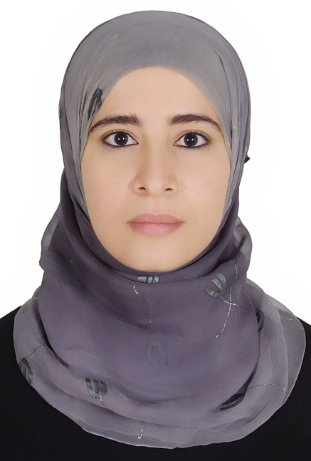

**RIHAB ABDELMOULA**

Adresse : Route Tunis km 8 Sakiet Ezzit(El_Siddra) 3021 Sfax

Tel: (00216) 26176069

Email: [abdelmoula.rehab@gmail.com](mailto:%20abdelmoula.rehab@gmail.com)

**Ingénieur en Génie électrique**

**Etat civil**

Nom et prénom : ABDELMOULA Rihab

Date et lieu de naissance : 28/05/1988 à Sfax (Tunisie)

Situation familiale : Célibataire

**Cursus universitaire**

2009-2012 Diplôme d’ingénieur en génie électrique Sfax

* Ecole Nationale des Ingénieurs de Sfax.

Option «Génie Electrotechnique ».

2007-2009 Diplôme d’études universitaires de premier cycle IPEIS Sfax

* Institut Préparatoire aux études d’ingénieur de Sfax.

Section : Physique Chimie.

2007 Baccalauréat Sfax

* Section : Mathématique.
* Mention : bien.

**Expérience professionnelle**

Stages :

* Février – Juin 2012 :Stage de fin d’étude au sein de laboratoire de recherche sur la Commande de Machines et Réseau de Puissance de l'Ecole Nationale d'Ingénieurs de Sfax à l’ENIS, Sfax. Sujet de projet de fin d’étude: «Etude et Application du Smart MPPT au Système Photovoltaïque».Ce projet de fin d'études consiste à l’étude et la réalisation d’un dispositif ‘Smart MPPT’ pour les systèmes photovoltaïques.
* Juillet 2011 : Stage d’été au sein de la Société Nationale des chemins de fer Tunisiens SNCFT, Sfax. Un mois de stage technicien au sein de l’unité d’affaire maintenance industrielle (Direction de la maintenance de Sfax).
* {[15/06/2010-15/07/2010],[15/04/2010-25/04/2010],[15/03/2010-28/03/2010],[14/01/2010-31/01/2010],[26/10/2009-15/11/2009],[14/12/2009-20/12/2009]} : Stage ouvriers , formation par alternance au sein de la Société Tunisienne d’Électricité et du Gaz (Steg),Sfax.

**Compétances et Connaissances :**

* Science de l‘ingénieur :

• Réseaux électriques (dimensionnement, gestion et protection).

• Machines électriques (Variateur de vitesse des machines électriques, calcul des machines et transformateurs de grandes puissances).

• Electronique de puissance (redresseurs, onduleurs, hacheurs, gradateurs).

• Electronique analogique et numérique.

• Automates programmables .

* Connaissances générales :

Gestion de la qualité, gestion de la production et de la maintenance, probabilité et statistique, recherche opérationnelle.

* Connaissances Informatique et Programation :

• Système d’exploitation: Windows (XP, Vista).

• Langages de programmation : C, C++, MATLAB et simulink ,Turbo Pascal,Maple .

• Technologiques : AutoCAD , Eagle , ISIS.

• Bureautique: Word, Excel, Power point.

**Langues**

* Arabe : lu, parlé, écrit.

Langue maternelle.

* Français : lu, parlé, écrit.

Bon niveau.

* Anglais : lu, parlé, écrit.

Bon niveau.

**Atouts personnels**

* Dynamisme, Créativité, Motivation, Mobilité, Organisation, goût du travaille en équipe.
* Ecoute, disponibilité, esprit d’analyse, esprit de synthèse.

**Centres d'intérêts**

* Sport,fitness, musique,cuisine,peinture,lecture et nouvelles technologies.